
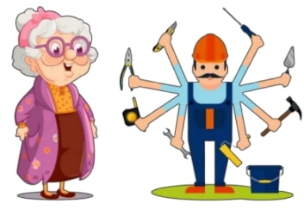
XAV’ NETTOYAGE
MULTI-SERVICE
07-67-25-86-41
SERVICE A LA PERSONNE
NETTOYAGE
Entretien tous chantiers,
toutes résidences-syndics
LAVAGE VITRES ENTREPRISE
Tous chantiers extérieurs
Bardage – Murette -Allée -Autres...
NETTOYAGE HAUTE PRESSION
Espaces verts
Taille - haies...
DEPANNAGE
REPASSAGE
ADMINISTRATION
LAVAGE VITRES PARTICULIERS
Tous travaux tout état Ext/Int Reno/Neuf/Batiments
Plomberie – Ouverture porte – Sanitaire – Electricité...
Reseaux Artisans

JARDINAGE
Devis compétitifs
xavierrambeau6@gmail.com https://xavnettoyage.alwaysdata.net/
MENAGE

